中国人民大学网络教育学院课程考试

**《移动平台应用开发》结课设计**

姓名_______罗青雕__________用户名___________________所属服务站______________

**1．程序的运行环境、安装步骤**

（1）运行环境：android4.0以上

一个典型示例：

1）安装apk。

**2．程序开发平台**

（1）程序文件数；代码行数：约200行。

（2）开发环境：Android Studio

，字符编码UTF-8（默认）。

**3．程序已经实现功能清单：**

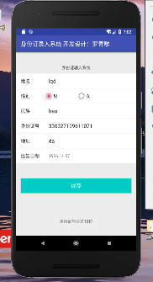

身份证录入功能，输入姓名、地址身份证号等信息。

**4．项目实现技术方案**

（1）面向对象技术方案：

●  程序中有两大模块

●  程序中设计了两个类，数据类和页面控制类

**5．技术亮点、关键点及其解决方案**

绑定控件使用注解方式

**6．开发过程回顾及小结**

2月17日程序开发工作完毕，编写及整理文档

经过一个学期的理论与技术学习，完成了这个课程设计，我感触很深，对安卓开发有更深入的了解